Felhasználói dokumentáció

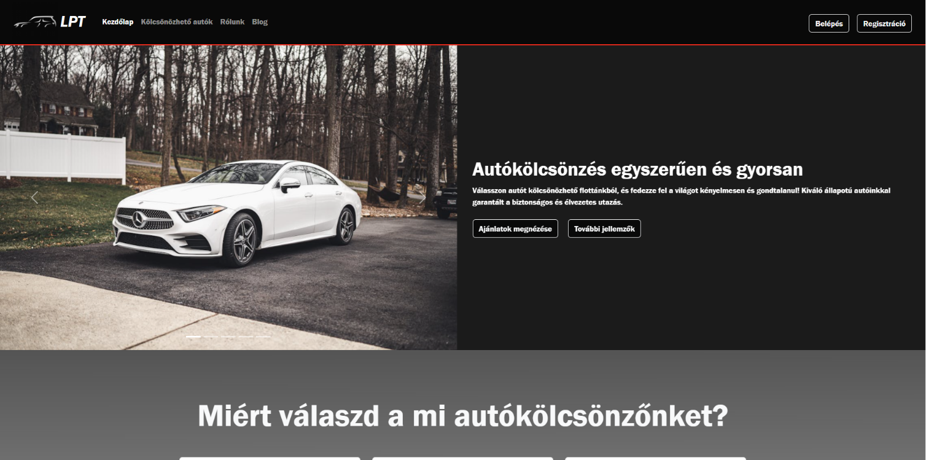
A kezdőlapon található az ajánlatok megnézése gomb, ami kattintásakor átvisz a kölcsönözhető autók oldalra. Az ajánlatok megnézése gomb kattintásakor leugrik a „Miért válaszd a mi autókölcsönzőnket?” részhez

Itt megtalálható a belépés és regisztráció gomb, aminek a lenyomásakor átvisz a bejelentkezés oldalhoz. Itt a megfelelő email és jelszó használatával belehet jelentkezni. Bejelentkezés nélkül nem lehet a kölcsönzés gombot használni a Kölcsönözhető autók oldalon.
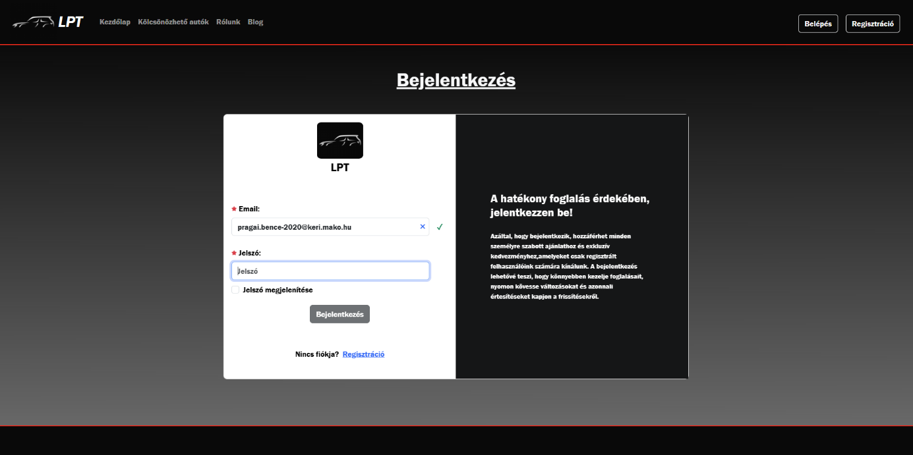
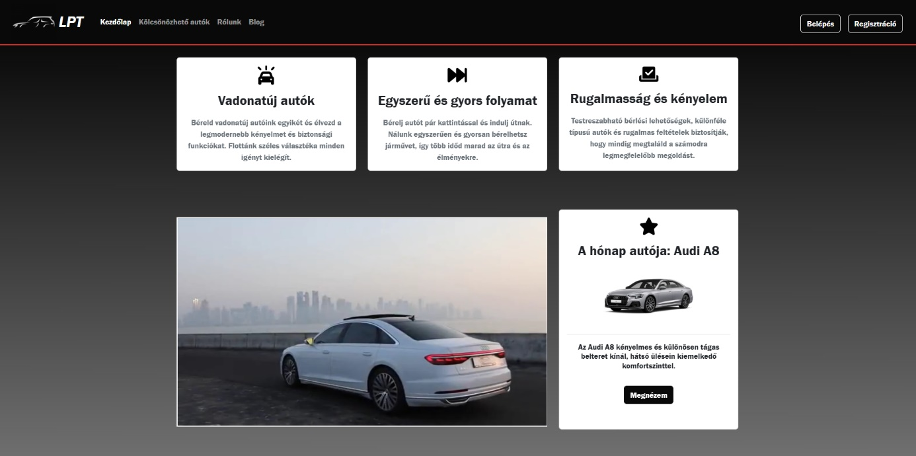
Itt megtalálható a Megnézem gomb a hónap autóján kártyán. A gomb kattintásakor átvisz a kölcsönözhető autók oldalra

A kölcsönözhető autók oldalon hozzáférhetünk az összes autóhoz az adatbázisban. Ezen az oldalon van egy szűrő gomb és egy kereső. Ezekkel kitudjuk keresni azt az autót, amit keresünk.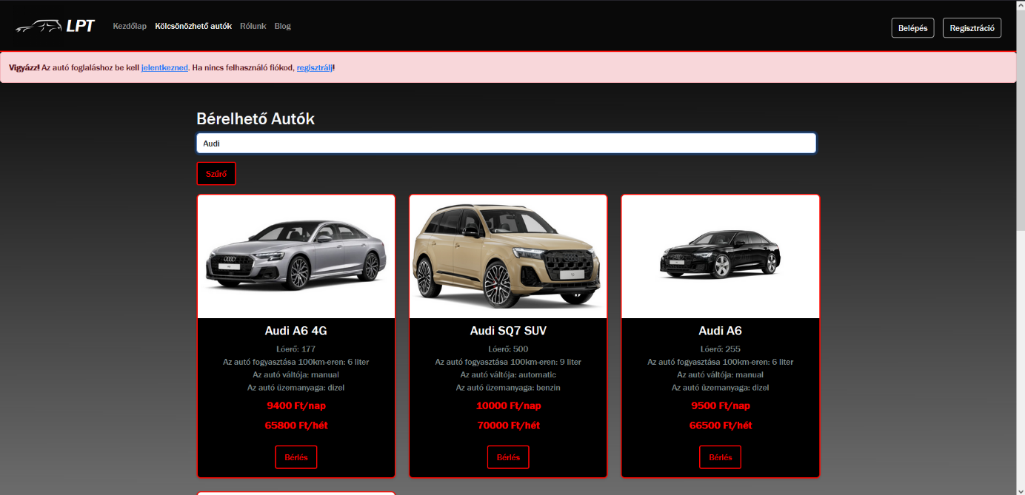

Van a szűrőnél márka szűrő, amivel kitudjuk választani milyen specifikus márkát szeretnél kölcsönözni.
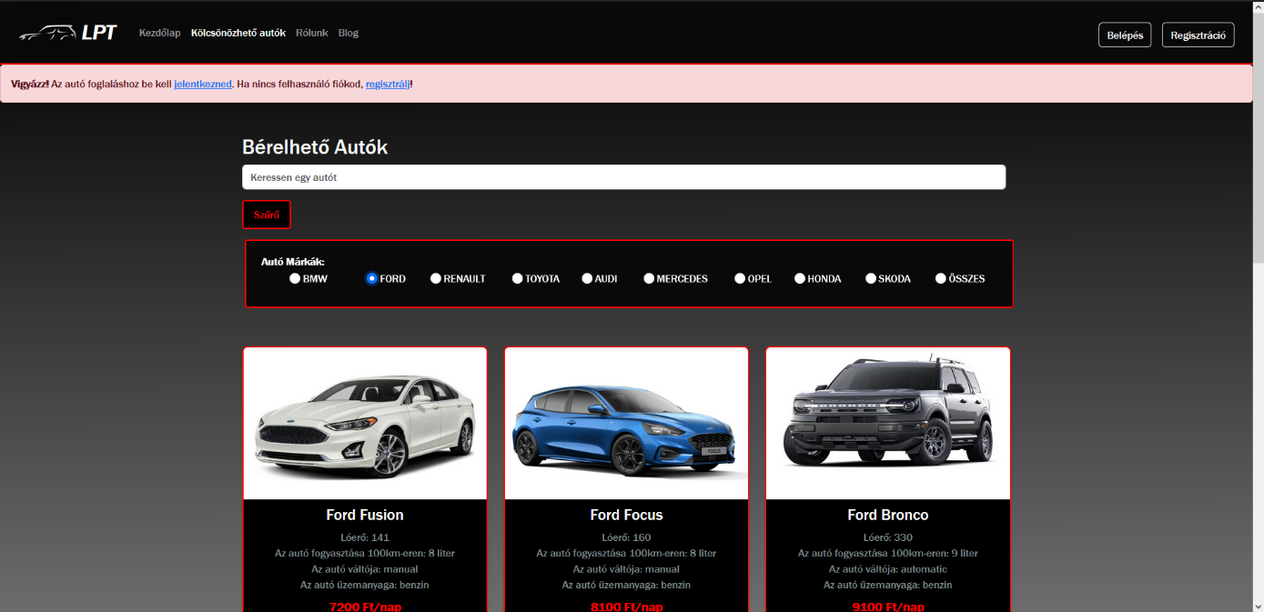
Van a szűrőnél márka szűrő, amivel kitudjuk választani milyen specifikus márkát szeretnél kölcsönözni. Ha bevagyunk jelentkezve akkor a bérlés gomb kattintható lesz.

Bejelentkezés után megjelenik a profil gomb. 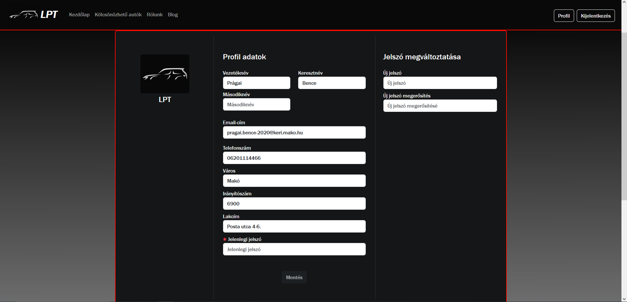
A profil gomb kattintásakor átvisz a profil oldalra itt meglehet változtatni a jelszót. Itt lehet látni az adatokat, ami a profilhoz van kötve.

A Rólunk gomb kattintására átlép a Rólunk oldalra
Az oldal alján található egy segítségkérési ablak. Ide a felhasználónak bekell írnia a nevét, email címét és telefon számát. A segítségkérés szövegdobozba belehet írni bármilyen szöveget. 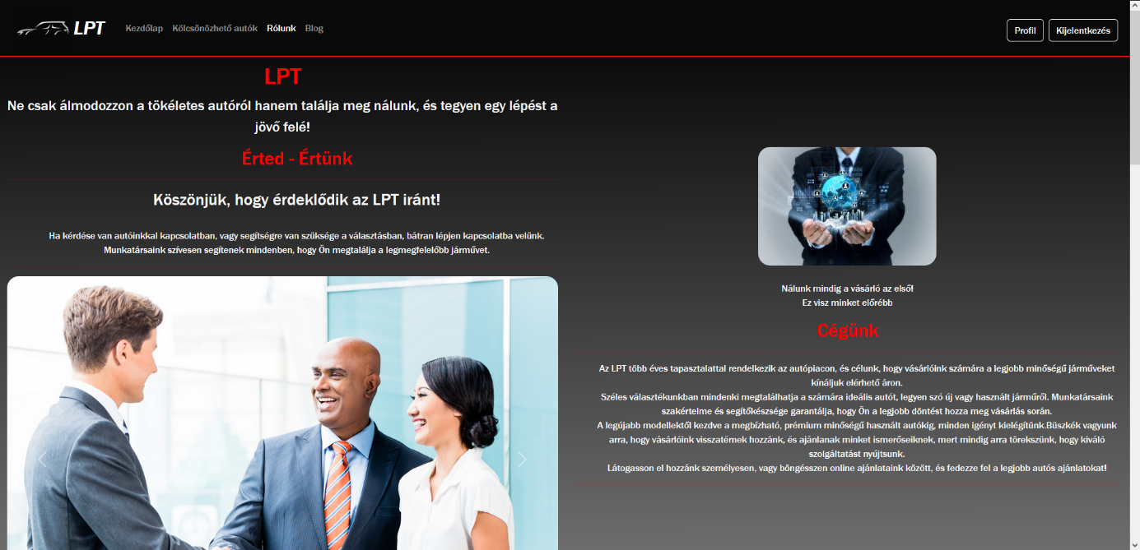

Ha az összes adat kivan töltve akkor kattintható lesz a Segítségkérés gomb. Ennek kattintása után az összes bevitt adatot felviszi az adatbázisba.
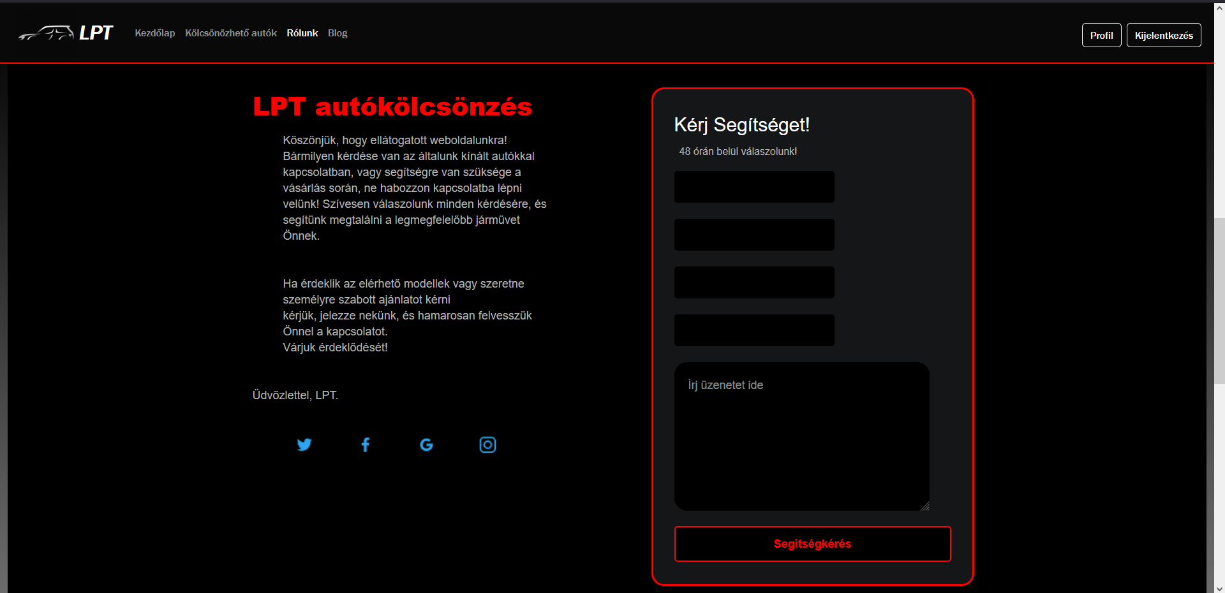
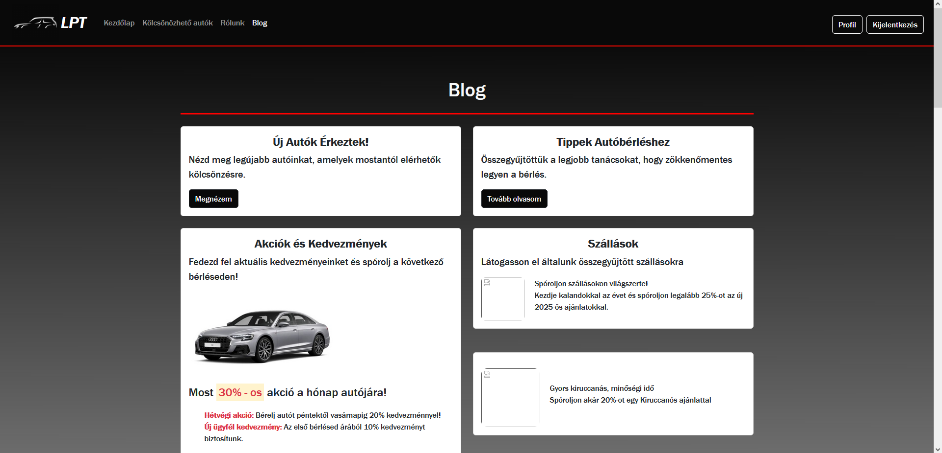
A blog oldalon található pár tipp és segítség, ami az autóbérléssel kapcsolatos.
Az Új Autók Érkeztek kártyán a Megnézem gomb kattintására átvisz a Kölcsönözhető autók oldalra.
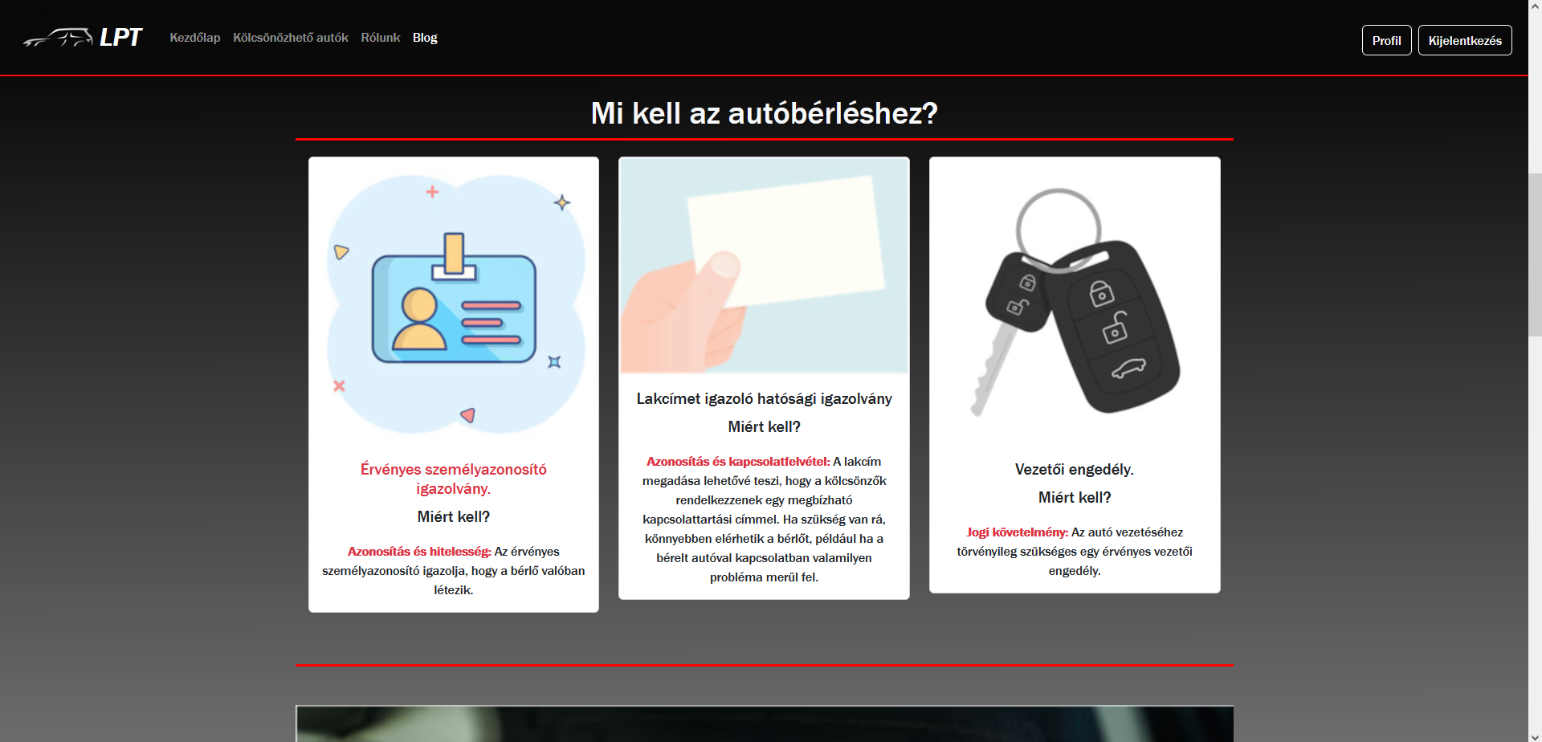

Az oldalon található még több tipp az autóbérlésről és egyéb tudnivalók.

